Medienmitteilung
Missio, das Päpstliche Missionswerk zur Verbreitung des Glaubens, feiert im Mai sein 200-jähriges Bestehen und die Seligsprechung ihrer Gründerin
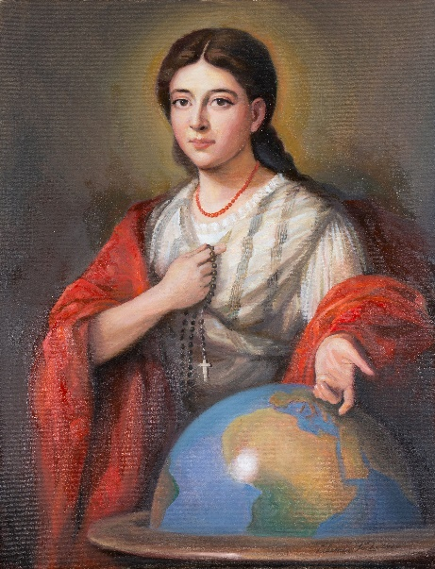
Freiburg, 3. Mai 2022. – Vor genau 200 Jahren, am 3. Mai 1822, wurde in Lyon dank der Initiative der erst 19jährigen Pauline Jaricot das Werk der Glaubensverbreitung gegründet, das schnell internationale Ausstrahlung erlangte und unter dem Namen Missio bekannt ist. Die Gründerin des Werkes wird am 22. Mai 2022 in Lyon seliggesprochen.
Pauline Jaricot, Gründerin des Werkes der Glaubensverbreitung.
© Missio Österreich / Clemens Fuchs
Alles begann vor 200 Jahren mit einer genialen Intuition: «Ein Gebet täglich und wöchentlich einen Sou». Pauline Jaricot organisierte im Alter von 19 Jahren «die Sammlung der Münze für die Mission» unter den Arbeiterinnen ihres Vaters, eines reichen Seidenfabrikanten in Lyon. Damit rief sie das erste missionarische und soziale Netzwerk ins Leben, das auch heute noch weltweit aktiv ist: das Werk der Glaubensverbreitung. Ziel des Werkes war es, die «Missionen» weltweit unterschiedslos zu unterstützen, und nicht nur eine nationale Mission. Die Mitglieder trafen sich in Zehnergruppen, um ihren Sou zu spenden und Neuigkeiten über die Missionen auszutauschen, die sie in den «Annalen» publizierten. Da jede Person zehn weitere Personen anwerben musste, entstanden «Hundertergruppen» und später «Sektionen». Dank dieses einfachen Systems war das Werk äusserst erfolgreich und verbreitete sich schnell über Lyon hinaus in ganz Frankreich und die angrenzenden Länder.
Mission von allen und für alle
Pauline Jaricots Initiative wurde mit der offiziellen Gründung des «Werk der Glaubensverbreitung» am 3. Mai 1822 in Lyon institutionalisiert. Pauline Jaricot zog sich zurück und erhob keinen Anspruch auf ihren Titel als Gründerin. Durch die Einbeziehung von Laien und insbesondere von Arbeiterinnen machte Pauline Jaricot die Mission allen Schichten der Gesellschaft zugänglich. Das Werk der Glaubensverbreitung, das 1922 in den Rang eines päpstlichen Werkes erhoben wurde, erlangte schnell weltweite Bedeutung. In der Schweiz Missio-Weltkirche genannt, ist es heute in 140 Ländern tätig und unterstützt 1100 Ortskirchen. «Das von Pauline Jaricot geschaffene Werk der Glaubensverbreitung ermöglicht es auch heute, bis in die entferntesten Ecken der Welt engagiert zu sein», erklärt Erwin Tanner-Tiziani, Direktor von Missio Schweiz mit Sitz in Freiburg.
Seligsprechung von Pauline Jaricot
«’Ein Gebet pro Tag – eine Münze pro Woche’. Mit diesen sehr leicht einprägsamen und zugleich tiefgründigen Worten gibt Pauline Marie Jaricot der christlichen Gottes- und Nächstenliebe ein ganz konkretes Gesicht. Diese tiefgläubige Laienfrau war ihrer Zeit in ihrem Denken und Handeln weit voraus. In einer von Männern dominierten Welt handelte sie couragiert und zielstrebig.», zeigt Erwin Tanner-Tiziani auf. «Sie gab auf ganz schlichte Weise die geniale Initialzündung für ein bis heute aktives Gebetsnetzwerk, den lebendigen Rosenkranz», fügte der Direktor hinzu. «Diese tiefgläubige Frau fasziniert und spornt an, denn sie verkörpert die Ideale, für die Missio auch heute nach wie vor entschlossen eintritt.»
Pauline Jaricot wird am 22. Mai 2022 um 15.00 Uhr in Lyon unter dem Vorsitz von Kardinal Luis Antonio Tagle, Präfekt der Kongregation für die Evangelisierung der Völker, seliggesprochen. Zu diesem Ereignis werden 15.000 Personen in Eurexpo erwartet.
«Pauline heute»: Eine Aktion rund um Pauline in der Schweiz
Auch in der Schweiz sind Veranstaltungen rund um Pauline Jaricot geplant, insbesondere eine «Suche nach Pauline heute» in den Pfarreien. «Weil das Charisma von Pauline immer noch aktuell ist, gibt es auch heute Wege, missionarisch zu sein, 'bis an die Enden der Erde'. Ab Oktober sind die Pfarreien und alle interessierten Gruppen oder Einzelpersonen eingeladen, sich auf die Suche nach einer Pauline (Männer oder Frauen) im Hier und Jetzt zu machen», erklärt Sylvie Roman, Verantwortliche des Bereichs «Weltkirche» bei Missio.

Kontakt für Medien:

Siegfried Ostermann
siegfried.ostermann@missio.ch
026 425 55 70 (83)
www.missio.ch
Erwin Tanner-Tiziani
Direktor von Missio Schweiz
erwin.tanner@missio.ch
026 425 55 70

Kontakt für die Suche nach «Pauline heute»
Sylvie Roman
Verantwortliche des Bereichs Missio-Weltkirche
sylvie.roman@missio.ch
026 425 55 80

Bilder zum Download
https://www.missio.ch/medien

Mehr über Pauline Jaricot erfahren:
https://www.missio.ch/pauline-jaricot

